GENEL YETENEK

1. **Aşağıda cümle içerisinde kullanılan deyimlerden hangisinde “abartı” anlamı vardır?**
2. Maalesef ağız tadıyla bir yemek yiyemedik.
3. Bu işlerden uzun zamandır elini ayağını çekti.
4. Gözünü yükseklere dikmişti.
5. Ondan korkmuyorum ve ona meydan okuyorum.
6. Yerleri o kadar temiz sildi ki bal döküp yalayabilirsin.

2- **Aşağıdaki cümlelerin hangisinde varlığın yerine kullanılan bir sözcük vardır?**

1. Bu elbise sana çok yakıştı.
2. O adama gözlerini dikti.
3. Şu kalemi alabilir miyim?
4. Bu projede her şeyi kendi yapmış!
5. Kütüphaneden şu kitabı aldım.

3- Tavşan ile kurbağa başlama işaretiyle başlamışlar yarışa. Tavşan hızla koşmuş. Bir havuç tarlası görünce birkaç havuç yemiş derken uyuyakalmış. Uykudan uyanınca bakmış ki kaplumbağa yarışı bitirmek üzere…

**Yukarıdaki metinde hangi anlatım biçiminden faydalanılmıştır?**

A) Dolaylı anlatım

B) Tartışmacı anlatım

C) Betimleyici anlatım

D) Öyküleyici anlatım

E) Açıklayıcı anlatım

4- **4-** Bir toplumda, bir toplulukta eskiden kalmış olmaları dolayısıyla saygın tutulup kuşaktan kuşağa iletilen alışkanlıklara, bilgi, töre ve davranışlara kültür adı verilir. Kültür, toplumu bir arada tutan değerler bütünüdür. Bu yapı bozulduğunda toplumun ayakta durmasına olanak yoktur.

**Bu parçada düşünceyi geliştirme yollarından hangisi kullanılmıştır?**

A) Tanımlama

B) Kişileştirme

C) Örneklendirme

D) Karşılaştırma

E) Benzetme

5- Hangi cümledeki virgülün kaldırılması

cümlenin anlamını değiştirmez?

A) İhtiyar, satıcıya dikkatle baktı.

B) Ağaç, doğanın süsüdür.

C) Küçük, kaptana bir şeyler söylemek

istedi.

D) Şişman, kediyi görünce şaşırdı.

E) İhtiyar, adama seslendi.

6- “Anadolu’da en eski ( ) en köklü uygarlıkların izleri vardır ( ) Hitit, Roma, Yunan ( ) “

Yukarıdaki cümlede, parantez işaretiyle gösterilen yerlere sırasıyla hangi noktalama işaretleri getirilmelidir?

A) ( , ) ( , ) ( , )

B) ( , ) ( : ) ( ... )

C) ( , ) ( ; ) ( ... )

D) ( , ) ( : ) ( . )

E) (.) (.) (…)

**7-** Sonunda herkes oturduğu yerden kalkıp işe koyuldu. Sıcak havada güneş yakmaya başladı. Bozkırı ağustos böceklerinin cırtlak sesleri doldurmaya başladı. Tarlalara kadar gelen ıhlamur çiçeği kokusu insanlarda çalışma isteği uyandırıyordu. Herkes mutluydu. O ne tatlı huzur, o ne büyük mutluluktu! Başaklar arasında bir atlı ilerliyordu. İnsanlar bir an başlarını kaldırıp bu atlı adama baktılar. Sonra hiçbir şey olmamış gibi yeniden çalışmaya başladılar.

**Bu parçada aşağıdaki duyuların hangisinden yararlanılmamıştır?**

A) Görme B) Koklama C) İşitme D) Tatma E) Dokunma

8- "Gözlerinden parıltısı bir bakır tasın

Kulaklarım komşuların ayak sesinde

Varsın bir yudum su veren olmasın

Baş ucumda biri bana "Su yok." desin de."

**Yukarıdaki şiirde, şairin duygusu aşağıdakilerden hangisidir?**

A) Umutsuzluk B) Yalnızlık C) Aşk D) Öfke E) Özlem

9- **Aşağıdaki tümcelerin hangisinde birden ismi niteleyen kelime vardır?**

1. Ali,Ayşe ve Kerim’in defterleri aynı renkti.
2. Bu bahçenin sahibi onlara izin vermiş.
3. Güzel ve güneşli bir günde pikniğe gitmeli.
4. Uzaktaki tepenin arkasında evimiz.
5. Bu elbise çok güzel!

10- "Seni seviyor ve saygı duyuyorum." **Cümlesindekine benzer bir anlatım bozukluğu hangisinde vardır?**

A) Elbette yarın gelebilir.  
B) Görüşlerimi beğendiği gibi katılıyor da.   
C) Ben göreve daha yeni başladım.  
D) Herkes rahatsız ve iyi değil.  
E) Sevgi paylaştıkça çoğalır.

**11- Aşağıdaki cümlelerin hangisinin dizilişi “ özne – nesne - yer tamlayıcısı - yüklem” şeklindedir?**

A) Çoban hava kararınca sürüsünü eve doğru çevirdi.

B) İki cambaz bir ipte oynamaz

C) Komşunun köpeği dün gece bahçede sürekli havladı.

D) Kavurucu sıcaklar insanları yüksek yerlere çıkmaya zorluyor.

E) İyi dost kara günde belli olur.

**12- Aşağıdakilerden hangisi hem isim hem de fiil kökü olarak kullanılabilir?**

A)göl B)suç C)düş D)çok E) zor

**13- Aşağıdaki cümlelerin hangisinde kesme işaretine(') gerek yoktur?**

A) Ali'nin odasında televizyon yok.

B) Ablam PTT'de çalışıyor.

C) Ankara'lı bir öğretmenim vardı.

D) Serap, 25 Aralık I985'te doğdu.

E) Denizli'den yeni geldim.

**14- Aşağıdakilerden hangisinde tarihlerin yazılışı ilgili bir yanlışlık yapılmıştır?**

A) Umut, 4.5.1982'de İstanbul'da doğdu.

B) 1951 senesi Temmuz ayının 3'ncü günü Yenişehir'de doğdum.

C) Ayşe, 23 Ekim 1987 tarihinde evlendi.

D) Emine, 17 / Eylül 1989 tarihinde okula başladı.

E) Atatürk 19 Mayıs 1919 ‘da Samsun’ a çıktı.

**15- Aşağıdaki cümlelerde altı çizili sözcüklerden hangisi yapım eki almamıştır?**

A)Kitaplarını çantadan çıkarıp masaya attı.

B)Koşucular yarışı zar zor bitirdi.

C)Ağır taşıtlar sağdan gidiyordu.

D)Bebek yatağında mışıl mışıl uyuyor.

E) Doğa yürüyüşlerine katılmayı severim.

16-  **3 ÷ 1**

**7**

**3**

**İşleminin sonucu kaçtır?**

1. 5 B) 6 C)7 D) 8 E)9

**17- 0,5+0,05+0,005 işleminin sonucu aşağıdakilerden hangisinde doğru olarak verilmiştir?**

1. 0,555 B) 5,55 C) 55,5 D) 555 E) 5,555

18- **(96 ÷ 4) . 3 - 25 işleminin sonucu kaçtır?**

1. 40 B) 43 C)45 D) 47 E) 50

**19- 25 . 26  işleminin sonucu kaçtır?**

**44**

A) 2     B) 4      C) 8 D) 16 E)32

20- https://www.basarisiralamalari.com/wp-content/uploads/2020/11/664.png **işleminin sonucu kaçtır?**

1. 2 B) √5 C) 3√5 D) 1 E) 0



21-

1. 33 B) 39 C) 45 D) 57 E) 60

**22- Bir okulda 12 erkek , 9 bayan öğretmen vardır. Bu okulda her bir öğretmene 37 öğrenci düşmektedir. Bu okulda kaç öğrenci vardır?**

A)444   
B) 436   
C) 453   
D) 345

E) 777

**23- 5 litre benzinle 60 km giden bir araç,300 km sonunda kaç litre benzin tüketir?**

A) 15 B) 20 C) 25 D) 30 E)35

24- **Üç basamaklı ve rakamları farklı en küçük sayı ile 3 basamaklı rakamları farklı en büyük çift sayının farkı kaçtır?**

1. 889 B) 884 C) 885 D) 887 E) 1000

y*aşımın 5 katının 5 fazlasının yarısı 30'dir.Ben kaç yaşındayım?*

25-

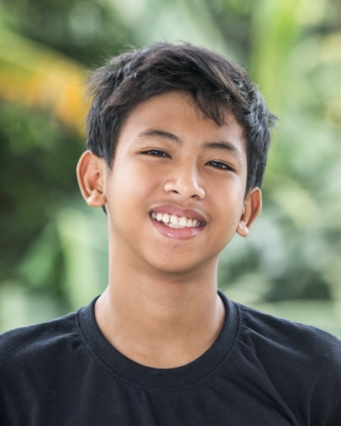

A)9 B) 10 C) 11 D) 12 E) 13

26- A=( 1,3,4,5,7,8)

B=(2,4,5,6,8)

**Yukarıdaki göre AnB kümesinin eleman sayısı kaçtır?**

A) 1 B) 2 C) 3 D) 5 E) 4

[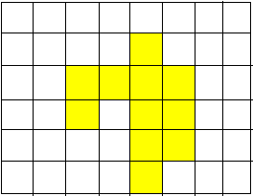](http://www.dersbilgisi.com/)27-

**Aşağıdaki taralı alan kaç birim kareden oluşmuştur?**

A) 8 B) 9 C) 10 D) 11 E) 12

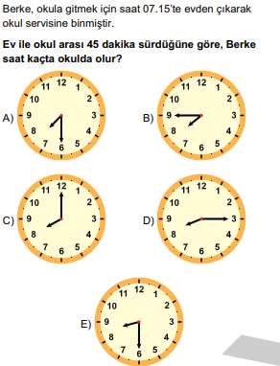28-

**29- 16 cm uzunluğunda bir tel katlanarak kare yapılmak isteniyor. Karenin üç kenar uzunluğu kaç cm olur?**

A) 49 B) 64 C)12 D) 16 E)20

# 30- a☆b = 3a + 5b eşitliğinde 3☆2 ifadesinin sonucu kaçtır?

# 15 B)19 C) 21 D) 25 E)30